[**2002年天津高考理科综合真题及答案**](https://www.51test.net/show/10152336.html)

**第I卷（选择题共120分）**

在下列各题的四个选项中，只有一个选项是符合题目要求的。

以下数据可供解题时参考：

原子量：H 1 C 12 N 14 O 16 Na 23 Cl 35.5 Ca 40 Fe 56 Cu 64

1．下列各类人群中，一段时期内人体摄入和排出的氮量基本相等的是

A 健康儿童 B 重创伤恢复期病人 C 健康成年男子 D 禁食期病人

2．下列关于细胞周期的叙述，正确的是

A 成熟的生殖细胞产生后立即进入下一个细胞周期

B 机体内所有的体细胞处于细胞周期中

C 细胞周期由前期、中期、后期、末期组成

D 细胞种类不同，细胞周期持续时间不同

3．下列关于植物呼吸作用的叙述，正确的是

A 呼吸作用的中间产物丙酮酸可以通过线粒体双层膜

B 是否产生二氧化碳是有氧呼吸和无氧呼吸的主要区别

C 高等植物进行有氧呼吸，不能进行无氧呼吸

D 种子库中贮藏的风干种子不进行呼吸作用

4．人体中绝大部分神经元之间的兴奋传递是通过递质实现的。下列关于突触和兴奋传递的叙述，错误的是

A 突触前后两个神经元的兴奋是同时发生的

B 兴奋通过突触时由电信号（电位变化）转化为化学信号（递质释放），再转化为电信号

C 构成突触的两个神经元之间是有间隙的

D 兴奋在突触处只能单向传递

5．取一只小鼠的皮肤，分别移植到切除和不切除胸腺的幼年小鼠身上，切除胸腺鼠的皮肤移植更易成功。这个实验结果说明对异体皮肤排斥起重要作用的是

A 造血干细胞 B T淋巴细胞 C B淋巴细胞 D 吞噬细胞

6．在大肠杆菌的DNA分子上，与乳糖分解代谢有关的核苷酸序列中，如果操纵基因发生了使阻抑物不能与之结合的改变，则在不含葡萄糖的培养基中，这种大肠杆菌

A 有乳糖存在时合成半乳糖苷酶，无乳糖存在时不合成半乳糖苷酶

B 无乳糖存在时合成半乳糖苷酶，有乳糖存在时不合成半乳糖苷酶

C 不论有无乳糖存在，都不合成半乳糖苷酶

D 不论有无乳糖存在，都合成半乳糖苷酶

7．自然界中生物种群增长常表现为“S”型增长曲线。下列有关种群“S”型增长的正确说法是

A “S”型增长曲线表示了种群数量和食物的关系

B 种群增长率在各阶段是不相同的

C “S”型增长曲线表示了种群数量和时间无关

D 种群增长不受种群密度制约

8．以下说法正确的是

A 纳米材料是指一种称为“纳米”的新物质制成的材料

B 绿色食品是指不含任何化学物质的食品

C 生物固氮是指植物通过叶面直接吸收空气中的氮气

D 光导纤维是以二氧化硅为主要原料制成的

9．沼气是一种能源，它的主要成分是CH4。0.5molCH4完全燃烧生成CO2和H2O时，放出445kJ热量，则下列热化学方程式中正确的是

A 2CH4（g）＋4O2（g）＝2CO2（g）＋4H2O（l） ΔH＝＋890kJ·mol－1

B CH4（g）＋2O2（g）＝CO2（g）＋2H2O（l） ΔH＝＋890kJ·mol－1

C CH4（g）＋4O2（g）＝CO2（g）＋2H2O（l） ΔH＝－890kJ·mol－1

D 1/2CH4（g）＋O2（g）＝1/2CO2（g）＋H2O（l） ΔH＝－890kJ·mol－1

10．对已达化学平衡的下列反应

2X（g）＋Y（g）2Z（g）

减小压强时，对反应产生的影响是

A 逆反应速率增大，正反应速率减小，平衡向逆反应方向移动

B 逆反应速率减小，正反应速率增大，平衡向正反应方向移动

C 正、逆反应速率都减小，平衡向逆反应方向移动

D 正、逆反应速率都增大，平衡向正反应方向移动

11．有人曾建议用AG表示溶液的酸度（acidity arede），AG的定义为AG＝lg（[H＋]/[OH－]）。下列表述正确的是

A 在25℃时，若溶液呈中性，则pH＝7，AG＝1

B 在25℃时，若溶液呈酸性，则pH＜7，AG＜0

C 在25℃时，岩溶液呈碱性，则pH＞7，AG＞0

D 在25℃时，溶液的pH与AG的换算公式为AG＝2(7－pH)

12．常温下，将甲酸和氢氧化钠溶液混合，所得溶液 pH＝7，则此溶液中

A [HCOO－]＞[Na＋] B [HCOO－]＜[Na＋]

C [HCOO－]＝[Na＋] D 无法确定[HCOO－]与[Na＋]的关系

13．两种元素原子的核外电子层数之比与最外层电子数之比相等，则在周期表的前 10号元素中，满足上述关系的元素共有

A 1对 B 2对 C 3对 D 4对

14．用足量的CO还原32.0 g某种氧化物，将生成的气体通入足量澄清石灰水中，得到60 g沉淀，则该氧化物是

A FeO B Fe2O3 C CuO D Cu2O

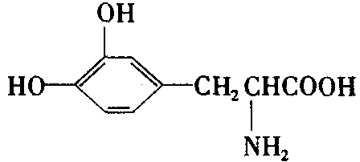15．L–多巴是一种有机物，它可用于帕金森综合症的治疗，其结构简式如右：

这种药物的研制是基于获得2000年诺贝尔生理学或医学奖和获得2001年诺贝尔化学奖的研究成果。

下列关于L–多巴酸碱性的叙述正确的是

A 既没有酸性，又没有碱性 B 既具有酸性，又具有碱性

C 只有酸性，没有碱性 D 只有碱性，没有酸性

16．目前普遍认为，质子和中子都是由被称为u夸克和d夸克的两类夸克组成。u夸克带电量为 $\frac{2}{3}$ e，d夸克带电量 $−\frac{1}{3}$ e，e为基元电荷。下列论断可能正确的是

A 质子由1个u夸克和1个d夸克组成，中子由1个u夸克和2个d夸克组成

B 质子由2个u夸克和1个d夸克组成，中子由1个u夸克和2个d夸克组成

C 质子由1个u夸克和2个d夸克组成，中子由2个u夸克和1个d夸克组成

D 质子由2个u夸克和1个d夸克组成，中子由1个u夸克和1个d夸克组成

17．一束光线从折射率为1.5的玻璃内射向空气，在界面上的入射角为45°。下面四个光路图中，正确的是

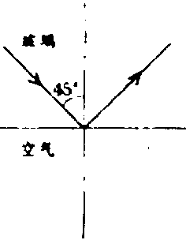 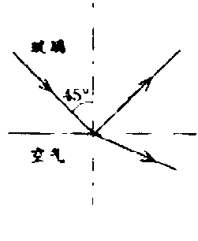 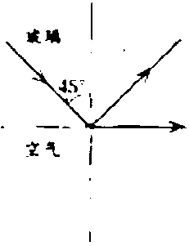 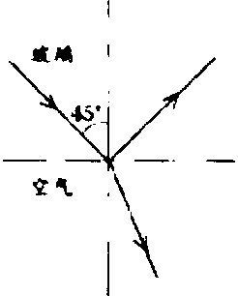

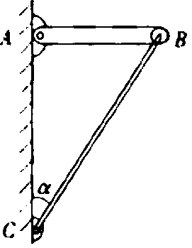A B C D

18．图中AC为竖直墙面，AB为均匀横梁，其重为G，处于水平位置。BC为支撑横梁的轻杆，它与竖直方向成α角。A、B、C三处均用铰链连接。轻杆所承受的力为

A Gcosα B G/2cosα C G/cosα D G/2cosα

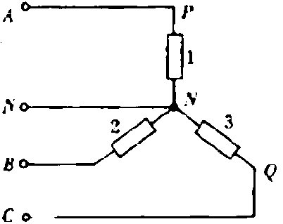19．在三相交流电源上按星形接法连接相同负载1、2、3，如图所示，NN’是中性线。已知负载1上的电压为220V，电流强度为15A。现以I表示中性线上的电流，U表示图中P、Q两点之间的电压，则

A I＝15A，U＝440V B I＝45A，U＝380V

B I＝0A，U＝440V D I＝0A，U＝380V

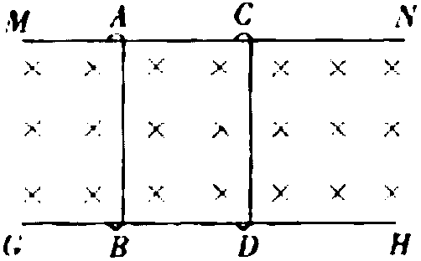20．图中MN、GH为平行导轨，AB、CD为跨在导轨上的两根横杆，导轨和横杆均为导体。有匀强磁场垂直于导轨所在的平面，方向如图。用I表示回路中的电流。

A 当AB不动而CD向右滑动时，I≠0且沿顺时针方向

B 当AB向左、CD向右滑动且速度大小相等时，I＝0

C 当AB、CD都向右滑动且速度大小相等时，I＝0

D 当AB、CD都向右滑动，且AB速度大于CD时，I≠0且沿逆时针方向

**第Ⅱ卷（非选择题 共180分）**

21．（11分）“水往低处流”，但是植物体内的水却往高处流，动力从何而来？某同学为此做了两个实验。

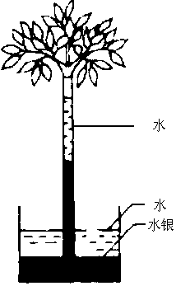 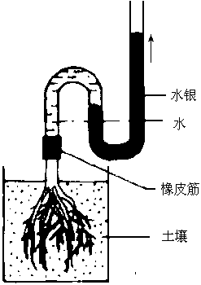

图一 图二

实验一：将一枝条插入充满水的玻璃管中，玻璃管的另一端插入盛有水银的容器中。不久水银柱上升，如图一所示。

实验二：将同一植物在靠近茎的基部切断，套上一个弯曲的玻璃管，管内装有水和水银。不久，玻璃管内水分增加，水银柱上升。如图二所示，请回答：

实验一说明 。

实验二说明 。

根据这两个实验，你对水分在植物体内运输的动力有何新的认识？

22．（10分）科学家应用生物技术培育出了一种抗虫棉，它能产生毒素，杀死害虫，目前正在大面积推广种植。科学家还研究了害虫的遗传基础，发现不抗毒素对抗毒素为显性（此处分别用B和b表示）。据此回答：

（1）种植抗虫棉，有利于生态环境保护，这是因为 。

（2）棉田不抗毒素害虫的基因型为 ；抗毒素害虫的基因型为 。

（3）不抗毒素害虫与抗毒素害虫杂交，则子代的基因型为 。

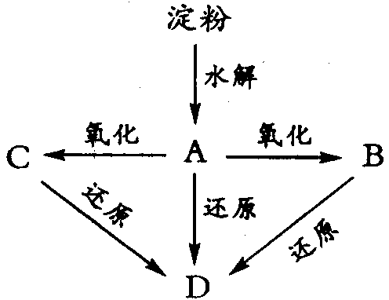23．（8分）如图所示：淀粉水解可产生某有机化合物A，A在不同的氧化剂作用下，可以生成B（C6H12O7）或C（C6H10O8），B和C都不能发生银镜反应。A、B、C都可以被强还原剂还原成为D（C6H14O6）。已知，相关物质被氧化的难易次序是：

RCHO最易，R—CH2OH次之，最难。

请在下列空格中填写A、B、C、D的结构简式。

A： B： C： D：

24．（12分）在25℃，101kPa条件下，将15 L O2通入10 L CO和H2的混合气中，使其完全燃烧，干燥后，恢复至原来的温度和压强。

（1）若剩余气体的体积是15L，则原CO和H2的混合气中

V（CO）＝ L， V（H2）＝ L。

（2）若剩余气体的体积为a L，则原CO和H2的混合气中

V（CO）︰V（H2）＝ 。

（3）若剩余气体的体积为aL，则a的取值范围是 。

25．（8分）已知：

①A、B、C、D四种物质均含元素X，有的还可能含有元素Y、Z。元素Y、X、Z的原子序数依次递增。

②X在A、B、C、D中都不呈现它的最高化合价。

③室温下单质A与某种常见一元强碱溶液反应，可得到B和C。

④化合物D受热催化分解，可制得元素Y的单质。

（1）元素X是 ，Z是 。

（2）写出③中反应的化学方程式： 。

（3）写出④中反应的化学方程式： 。

26．（20分）蹦床是运动员在一张绷紧的弹性网上蹦跳、翻滚并做各种空中动作的运动项目。一个质量为60kg的运动员，从离水平网面3.2m高处自由下落，着网后沿竖直方向蹦回到离水平网面5.0m高处。已知运动员与网接触的时间为1.2s。若把在这段时间内网对运动员的作用力当作恒力处理，求此力的大小。（g＝10m/s2）

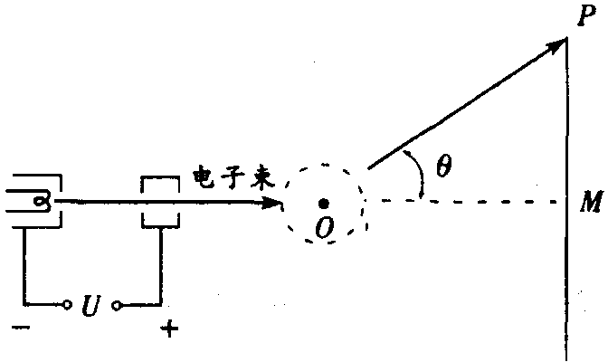27．（20分）电视机的显像管中，电子束的偏转是用磁偏转技术实现的。电子束经过电压为U的加速电场后，进入一圆形匀强磁场区，如图所示。磁场方向垂直于圆面。磁场区的中心为O，半径为r。当不加磁场时，电子束将通过O点而打到屏幕的中心M点。为了让电子束射到屏幕边缘P，需要加磁场，使电子束偏转一已知角度θ，此时磁场的磁感应强度B应为多少？

28．（26分）磷是存在于自然界和生物体内的重要元素，回答下列与磷及其化合物有关的问题。

Ⅰ．（12分）磷在叶绿体的构成和光合作用中有何作用？

答：① 。

② 。

③ 。

Ⅱ．（14分）

（1）磷在自然界里主要以 的形式存在于矿石中。磷的单质有多种同素异形体，其中最常见的是有毒的 和无毒的 。

（2）磷在不充足的氯气中燃烧的化学方程式为：

。

而在过量的氯气中燃烧的化学方程式则是：

。

（3）磷（原子量为31）在空气中燃烧生成的氧化物通常可用作强干燥剂。制备100g这种干燥剂所消耗的空气的体积约为 L（在标准状况下）。

（4）有机磷农药“乐果”的结构简式是：

其中所含的双键有 个。

29．（37分）大气压强对许多物理实验和化学实验有着重要影响。

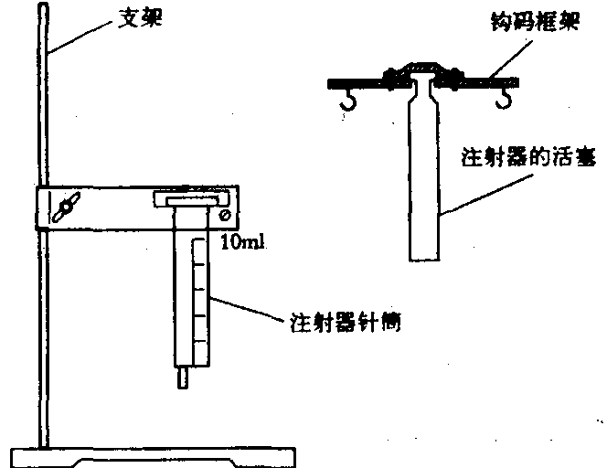Ⅰ．（17分）现用“验证玻意耳定律”的仪器来测量大气压强p0。注射器针筒已被固定在竖直方向上，针筒上所标刻度是注射器的容积，最大刻度Vm＝10ml。注射器活塞已装上钩码框架，如图所示。此外，还有一架托盘天平、若干钩码、一把米尺、一个针孔橡皮帽和少许润滑油。

（1）下面是实验步骤，试填写所缺的②和⑤。

①用米尺测出注射器针筒上全部刻度的长度L。

② 。

③把适量的润滑油抹在注射器的活塞上，将活塞插入外筒中，上下拉动活塞，使活塞与针筒的间隙内均匀地涂上润滑油。

④将活塞插到适当的位置。

⑤ 。

⑥在钩码框架两侧挂上钩码，记下挂上的钩码的质量m1。在达到平衡后，记下注射器中空气柱的体积V1。在这个过程中不要用手接触注射器以保证空气柱温度不变。

⑦增加钩码的个数，使钩码的质量增大为m2，达到平衡后，记下空气柱的体积V2。

（2）求出计算大气压强p0的公式。（用已给的和测得的物理量表示）

Ⅱ．（20分）制取氨气并完成喷泉实验（图中夹持装置均已略去）。

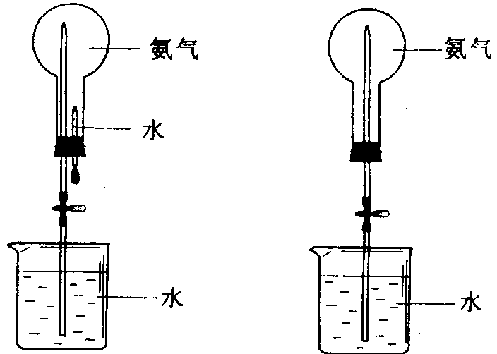

图1 图2

（1）写出实验室制取氨气前化学方程式： 。

（2）收集氨气应使用 法，要得到干燥的氨气可选用 做干燥剂。

（3）用图1装置进行喷泉实验，上部烧瓶已装满干燥氨气，引发水上喷的操作是 。该实验的原理是 。

（4）如果只提供如图2的装置，请说明引发喷泉的方法。

答：

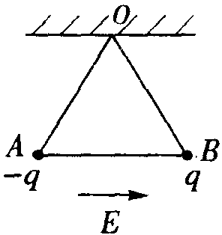30．（27分）有三根长度皆为l＝1.00 m的不可伸长的绝缘轻线，其中两根的一端固定在天花板上的 O点，另一端分别挂有质量皆为m＝1.00×10－2 kg的带电小球A和B，它们的电量分别为一q和＋q，q＝1.00×10－7C。A、B之间用第三根线连接起来。空间中存在大小为E＝1.00×106N/C的匀强电场，场强方向沿水平向右，平衡时 A、B球的位置如图所示。现将O、B之间的线烧断，由于有空气阻力，A、B球最后会达到新的平衡位置。求最后两球的机械能与电势能的总和与烧断前相比改变了多少。（不计两带电小球间相互作用的静电力）

**参考答案**

Ⅰ卷包括20小题，每题6分，共120分。

|  |  |  |  |  |  |  |  |  |  |
| --- | --- | --- | --- | --- | --- | --- | --- | --- | --- |
| 1．C | 2．D | 3．A | 4．A | 5．B | 6．D | 7．B | 8．D | 9．C | 10．C |
| 11．D | 12．C | 13．B | 14．B | 15．B | 16．B | 17．A | 18．D | 19．D | 20．C |

**Ⅱ卷包括10个小题，共180分。**

21．（11分）

实验一说明：枝条叶片通过蒸腾作用散失水分所产生的拉力，是促使水分在植物体内向上运输的动力。

实验二说明：根部生理活动（答“根部渗透吸水”或只答“根部”也给分）能产生推动水分向上运动的压力。

根据这两个实验说明：水分在植物体内上升的动力不但有蒸腾拉力，还有根部产生的向上压力。

22．（10分）

（1）可以不用或少用农药

（2）BB，Bb；bb

（3）bb，Bb

23．（12分）

A HOCH2(CHOH)4CHO B HOCH2(CHOH)4COOH

C HOOC(CHO)4COOH D HOCH2(CHOH)4CH2OH

24．（12分）

（1）5 5

（2）（a－10）︰（20－a）

（3）10＜a＜20

25．（8分）

（1）Cl（或氯） K（或钾）

（2）Cl2＋2KOH＝KCl＋KClO＋H2O

（3）2KClO32KCl＋3O2↑

26．（20分）

将运动员看作质量为m的质点，从h1高处下落，刚接触网时速度的大小

v1＝（向下） ①

弹跳后到达的高度为h2，刚离网时速度的大小

v2＝（向上） ②

速度的改变量

Δv＝v1＋v2（向上） ③

以a表示加速度，Δt表示接触时间，则

Δv＝aΔt ④

接触过程中运动员受到向上的弹力F和向下的重力mg。由牛顿第二定律，

F－mg＝ma ⑤

由以上五式解得，

F＝mg＋m $\frac{\sqrt{2{\text{gh}}_{2}}+\sqrt{2{\text{gh}}_{1}}}{Δt}$ ⑥

代入数据得：

F＝1.5×103N ⑦

27．（20分）

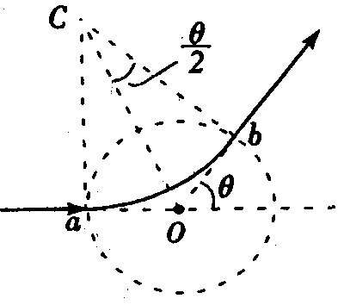电子在磁场中沿圆弧ab运动，圆心为C，半径为R。以v表示电子进入磁场时的速度，m、e分别表示电子的质量和电量，则

eU＝mv2 ①

eVB＝ ②

又有tg $\frac{θ}{2}$ ＝ $\frac{r}{R}$ ③

由以上各式解得

B＝ $\frac{1}{r}\sqrt{\frac{2\text{mU}}{e}}\text{tg}\frac{θ}{2}$ ④

28．（26分）

Ⅰ．（12分）

①磷是叶绿体双层膜和基粒的构成成分

②磷是ATP的成分，ATP在能量转换中起重要作用

③磷是叶绿体DNA的构成成分

④磷在光合作用的物质转化中起重要作用

（每条4分，答对其中三条给满分）

Ⅱ．（14分）

（1）磷酸盐 白磷 红磷

（2）2P＋3Cl22PCl3 2P＋5Cl22PCl5

（3）188（空气中O2含量按21%计算）或197（空气中O2含量按1/5计算）

（4）2

29．（38分）

1．（18分）

（1）称出活塞和钩码框架的总质量M

将注射器针筒上的小孔用橡皮帽堵住

（2）活塞的根截面积为

S＝ $\frac{V_{m}}{L}$ ①

由力学平衡条件得

p1＝p0＋g ②

p2＝p0＋g  ③

由玻意耳定律得

p1V1＝p2V2 ④

联立解得大气压强

p0＝（）  ⑤

11．（20分）

（1）2NH4Cl＋Ca(OH)22NH3↑＋CaCl2＋2H2O

（2）向下排空气

碱石灰

（3）打开止水夹，挤出胶头滴管中的水。

氢气极易溶解于水，致使烧瓶内气体压强迅速减小。

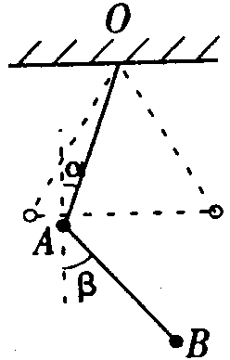（4）打开夹子，用手（或热毛巾等）将烧瓶捂热，氢气受热膨胀，赶出玻璃导管内的空气，氨气与水接触，即发生喷泉。

30．（27分）

右图中虚线表示A、B球原来的平衡位置，实线表示烧断后重新达到平衡的位置，其中α、β分别表示细线OA、AB与竖直方向的夹角。

A球受力如右图所示：重力mg，竖直向下；电场力qE，水平向左；细线OA对A的拉力T1，方向如图；细线AB对A的拉力T2，方向如图。由平衡条件

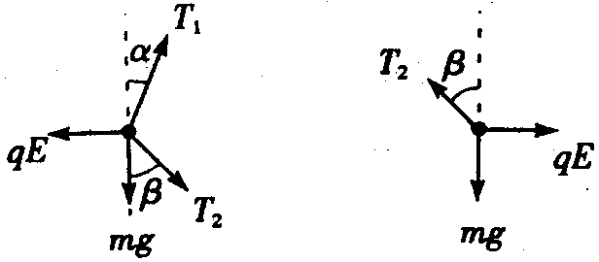T1sinα＋T2sinβ＝qE ①

T2cosα＝mg＋T2 cosβ  ②

B球受力如右图所示：重力mg，竖直向下；电场力qE，水平向右；细线AB对B的拉力T2，方向如图。由平衡条件

T2sinβ＝qE ③

T2cosβ＝mg ④

联立以上各式并代入数据，得

α＝0 ⑤

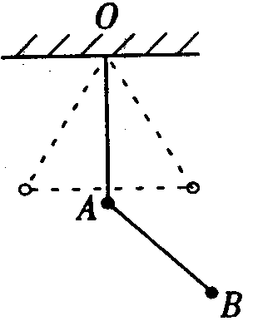β＝45° ⑥

由此可知，A、B球重新达到平衡的位置如右图所示。与原来位置相比，A球的重力势能减少了

EA＝mgl（1－sin60°） ⑦

B球的重力势能减少了

EB＝mgl（1－sin60°＋cos45°） ⑧

A球的电势能增加了

WA＝qElcos60° ⑨

B球的电势能减少了

WB＝qEl（sin45°－sin30°） ⑩

两种势能总和减少了

W＝WB－WA＋EA＋EB

代入数据解得

W＝6.8×10－2J